Sybase PowerDesigner
Physical Data Model Report

Model: BOAI数据库设计
Report: CommonPhysicalReport



Author: LBI
Version:
Date: 2016/9/13
Summary:

Table of Contents

The 'Table of Contents' field needs to be updated!

PDM Diagrams

Model level diagrams

图用户相关表
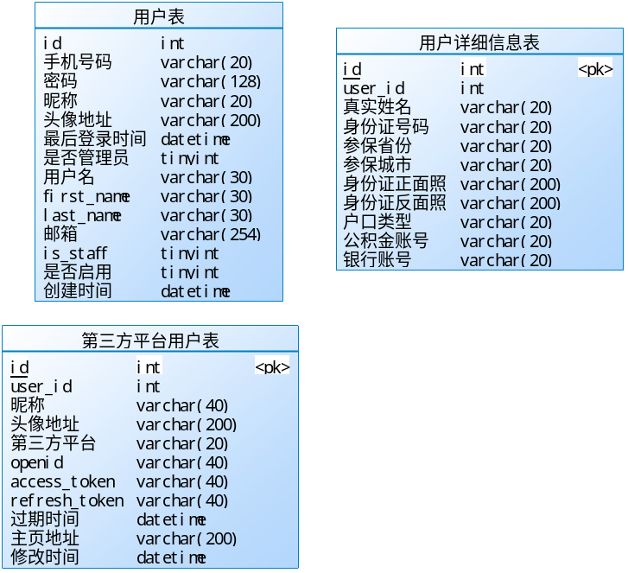

图系统相关表
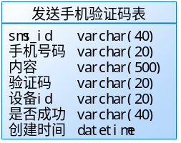

Model level object lists

Physical diagrams objects

表的清单
代码 | 注释
app_sendsms | 发送手机验证码表
auth_user | 用户表
app_user_profile | 用户详细信息表
app_platform_user | 第三方平台用户表

Tables

Model level tables

表发送手机验证码表

发送手机验证码表
名称 | 代码 | 数据类型 | 注释
sms_id | sms_id | varchar(40)
手机号码 | mobile | varchar(20) | 手机号码
内容 | content | varchar(500) | 内容
验证码 | captcha | varchar(20) | 验证码
设备id | device_id | varchar(20) | 设备id
是否成功 | is_success | varchar(40) | 是否成功
创建时间 | createtime | datetime | 创建时间

表用户表

用户表
名称 | 代码 | 数据类型 | 注释
id | id | int
手机号码 | mobile | varchar(20) | 手机号码
密码 | password | varchar(128) | 密码
昵称 | nickname | varchar(20) | 昵称
头像地址 | avatar | varchar(200) | 头像地址
最后登录时间 | last_login | datetime | 最后登录时间
是否管理员 | is_superuser | tinyint | 是否管理员
用户名 | username | varchar(30) | 用户名
first_name | first_name | varchar(30) | first_name
last_name | last_name | varchar(30) | last_name
邮箱 | email | varchar(254) | 邮箱
is_staff | is_staff | tinyint | is_staff
是否启用 | is_active | tinyint | 是否启用
创建时间 | date_joined | datetime | 创建时间

表用户详细信息表

用户详细信息表
名称 | 代码 | 数据类型 | 注释
id | id | int
user_id | user_id | int
真实姓名 | realname | varchar(20) | 真实姓名
身份证号码 | idcart | varchar(20) | 身份证号码
参保省份 | social_province | varchar(20) | 参保省份
参保城市 | social_city | varchar(20) | 参保城市
身份证正面照 | idcart_front | varchar(200) | 身份证正面照
身份证反面照 | idcart_back | varchar(200) | 身份证反面照
户口类型 | household_type | varchar(20) | 户口类型 (local_urban:本地城镇 local_rural:本地农村 nonlocal_urban:外地城镇 nonlocal_rural:外地农村 foreign:外籍
公积金账号 | cpf_account | varchar(20) | 公积金账号
银行账号 | bank_account | varchar(20) | 银行账号

表第三方平台用户表

第三方平台用户表
名称 | 代码 | 数据类型 | 注释
id | id | int
user_id | user_id | int
昵称 | nickname | varchar(40) | 昵称
头像地址 | avatar | varchar(200) | 头像地址
第三方平台 | platform | varchar(20) | 第三方平台（qq、wechat、weibo）
openid | openid | varchar(40)
access_token | access_token | varchar(40)
refresh_token | refresh_token | varchar(40)
过期时间 | expirationtime | datetime | 过期时间
主页地址 | profileurl | varchar(200) | 主页地址
修改时间 | ts | datetime | 修改时间

